Annexe

Exemple de séance d’investigation en 1ère professionnelle

Extrait des programmes :

Capacités | Connaissances | Commentaires
Calculer le pourcentage des échantillons de taille n simulés, pour lesquels la fréquence relative au caractère étudié appartient à l’intervalle donné $[ p-\frac{1}{\sqrt{n}} ;p+\frac{1}{\sqrt{n }} ]$ et comparer à une probabilité de 0,95.  Exercer un regard critique sur des données statistiques en s'appuyant sur la probabilité précédente. | Intervalle de fluctuation | Se restreindre au cas où  n ≥ 30, np ≥ 5 et n (1– p) ≥ 5 : la connaissance de ces conditions n’est pas exigible. La formule de l’intervalle est donnée.  La connaissance de la « variabilité naturelle » des fréquences d'échantillons (la  probabilité qu'un échantillon aléatoire de taille n fournisse une fréquence dans l’intervalle $[ p-\frac{1}{\sqrt{n}} ;p+\frac{1}{\sqrt{n }} ]$ est supérieure à 0,95) permet de juger de la pertinence de certaines observations

La fluctuation des fréquences d’échantillonnage est la variation des fréquences f_{i} de la valeur d’un caractère dans une suite d’échantillons E_{i} de même taille n.
Pour les programmes de baccalauréat professionnel, cette étude doit préparer le calcul des probabilités en quantifiant la variabilité d’un phénomène aléatoire ; elle constitue de plus « un outil « pour favoriser la prise de décision dans un contexte aléatoire».

Situation :
Une grande entreprise internationale se targue de respecter la parité homme femme au sein de son personnel.
Une association de défense des droits de la femme décide de vérifier ces dires. Elle convoque, au hasard, 100 salariés de cette entreprise. Or, seulement 42 femmes sont représentées. Elle affirme donc que la parité n’est pas respectée.

Problématique :

L’association a-t-elle raison de dénoncer le non-respect de la parité dans cette entreprise ?

Scénario de la séance :

- Appropriation de la situation et de la problématique :
Dans cet exemple, la situation et la problématique peuvent être données aux élèves simultanément, sous la forme d’un document papier, vidéoprojeté ou directement dicté par l’enseignant. Les élèves ont un premier temps de réflexion individuelle : chacun se positionne à priori par rapport à la problématique (oui ou non) et communique son choix à la classe.

- Émission de conjectures
L’enseignant et les élèves constituent alors des groupes par affinité de proposition. Chaque groupe rédige maintenant une conjecture et le descriptif d’une expérimentation qui pourrait permettre sa validation. L’enseignant laisse le choix de l’outil aux élèves en veillant tout de même à ce que tout le monde parte sur une simulation informatique.

- Expérimentation
On fait le choix pour cette séance de fournir les outils de simulation. Les élèves expérimentent. L’enseignant répond aux questions, amène un support technique et oriente les groupes vers une augmentation basée sur la taille des échantillons.
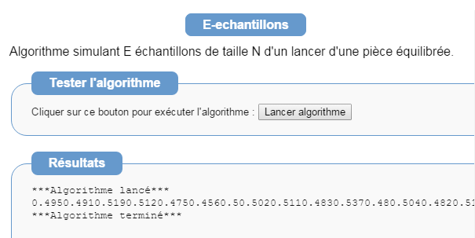
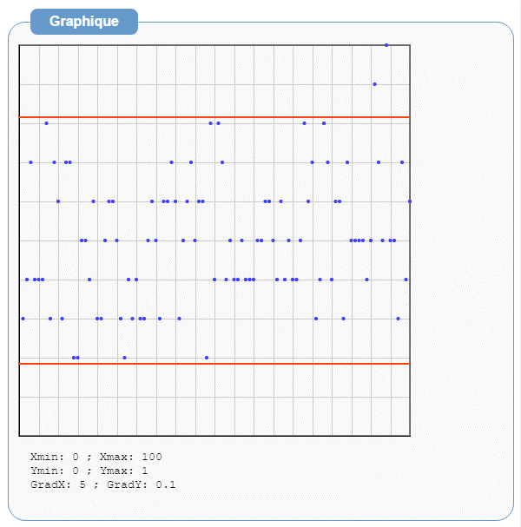
Expérimentation avec AlgoBox

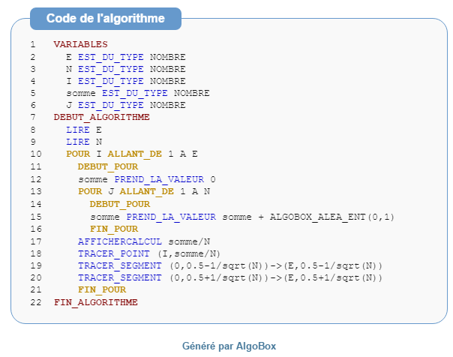

Échantillon de taille 10
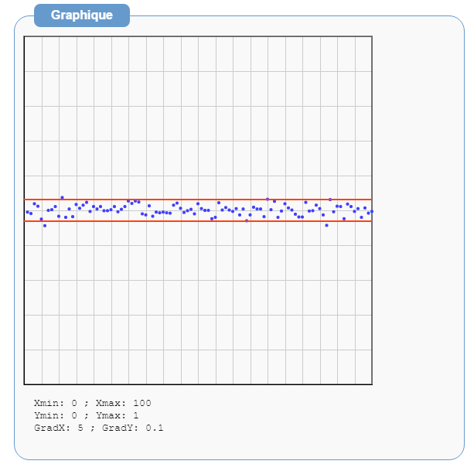
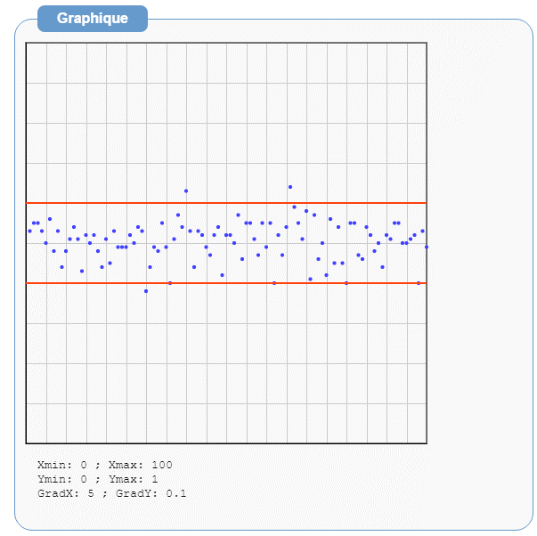

Échantillon de taille 100
Échantillon de taille 1000

Expérimentation avec Excel
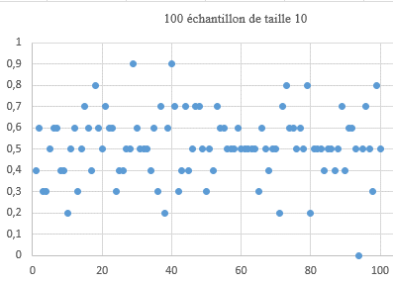
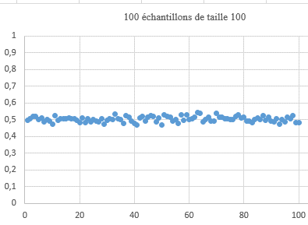
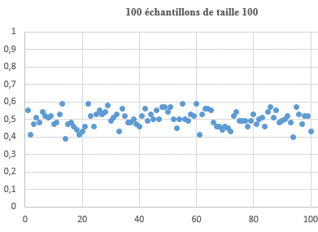

Échantillon de taille 10 Échantillon de taille 100 Échantillon de taille 1000

- Confrontation
Chaque groupe présente l’interprétation qu’il fait des résultats de sa simulation. L’enseignant met alors en évidence (graphiquement) qu’il existe un intervalle dans lequel se situent les valeurs acceptables, intervalle se réduisant avec l’augmentation de la taille de l’échantillon.
- Validation
L’enseignant donne la formule de l’intervalle de fluctuation $[ p-\frac{1}{\sqrt{n}} ;p+\frac{1}{\sqrt{n }} ]$ et le fait calculer pour les différentes valeurs de n. À partir des différentes simulations effectuées, on fait calculer le pourcentage de valeurs situées dans cet intervalle ; ce qui permet d’introduire la valeur attendue de 95%.
Les élèves peuvent maintenant conclure et répondre à la problématique.

- Structuration
L’enseignant reprend les différents points évoqués pour en faire une synthèse correspondant aux attendus du programme.

Commentaires sur l’expérimentation :

- On peut construire un outil de simulation à l’aide d’un tableur, mais cela oblige à utiliser une feuille de calcul particulièrement lourde et figée (l’élève a la possibilité d’effectuer plusieurs simulations, mais peut difficilement changer la taille et le nombre d’échantillons).
Le passage par un logiciel de programmation (ici Algobox) permet de contourner ces difficultés.

- Ce type d’activité peut aussi être l’occasion de faire construire un outil de simulation par les élèves.
Là encore, le passage par un logiciel de programmation amène à donner davantage de sens aux grandeurs en jeu (taille de l’échantillon, nombre d’échantillons). L’imbrication de deux boucles « for » permet une mise en œuvre beaucoup moins lourde que le passage par un tableur.

